Муниципальное общеобразовательное учреждение

«Советская средняя общеобразовательная школа №2»

**Интерес граждан к политике государства**

Информационно-исследовательский проект по обществознанию.

**Выполнил:** Якимов Владимир

ученик 9Б класса

**Руководитель:** Ештыганова Э.И.

пгт. Советский, 2024 г.

**Оглавление**

|  |  |  |
| --- | --- | --- |
| **№** | **Содержание проектной работы** | **Страница** |
| 1 | Пояснительная записка | 3 |
| 2. | **Глава 1. Что такое политика** | 5 |
| 1.1. Цели и функции политики | 5 |
| 1.2. Субъекты политики | 6 |
| 1.3. Формы участия граждан политики | 6 |
| 1.4. Значение политической активности граждан для развития демократического общества | 8 |
| 3. | **Глава 2. Практическая часть** | 9 |
| 2.1. Механизм реализации проекта | 9 |
| 2.2. Исследование и его анализ | 10 |
| 4. | Заключение | 11 |
| 5. | Список использованной литературы | 12 |
| 6. | Приложения | 13 |

**Пояснительная записка**

Мы живём в правовом демократическом государстве, где каждый гражданин обладает всеми правами и свободами. Одними из них являются политические. Реализуя их, каждый становиться полноправным гражданином, оказывающий влияние на власть.

В любом современном демократическом обществе, в том числе и нашем, граждане и их различные объединения являются главными субъектами политики.

Не случайно целью моей работы является изучение вопроса отношения учеников к участию граждан в политической жизни страны, а также сформировать представление о политической культуре, её функциях. Всё это необходимо для того, чтобы в будущем мне и моим сверстникам было легче сделать правильный выбор и активно участвовать в общественно-политической жизни России.

***Цель проекта:*** Рассмотрение основных форм политической активности граждан и определение отношения учеников к уровню политической активности граждан Российской Федерации на основе проведенного анкетирования.

***Задачи проекта:***

1. Проанализировать теоретический материал по данной теме

2. Провести опрос среди учащихся 9-11х классов по вопросу об их отношении к политической активности граждан.

3. Сделать выводы

***Объект исследования:*** граждане РФ

***Предмет исследования:*** политическая активность граждан РФ

***Методы исследования:*** анализ информации, анкетирование, наблюдение, обобщение.

***Гипотеза*** исследования заключается в том, что в демократическом государстве необходимо быть политически активным.

**Практическая значимость:** данная работа может быть применена в качестве дополнительного материала на уроках по истории, обществознанию в целях наглядной иллюстрации уровня политической активности наших сограждан.

**Новизна:** тема политической активности граждан в нашей стране, на мой взгляд, изучена недостаточно подробно. Изучение данной темы поможет определить стратегии и мероприятия, направленные на повышение уровня осознания необходимости участия граждан РФ в политической жизни страны.

**Актуальность:** каждый год в РФ проходят разные политические мероприятия, поэтому тема политической активности является особенно актуальной. Анализ итогов голосования и выявление причин активности/неактивности граждан может способствовать успешности проведения выборных кампаний в будущем.

**Глава 1. Что такое политика.**

**1.1. Цели и функции политики.**

**Политика** (от греч. Государственная деятельность) — деятельность, направленная на решение вопросов общественной и государственной жизни при участии социальных групп, государственных органов, партий, отдельно взятых людей и различных движений.

В политике наряду с общими целями существуют конкретные и промежуточные, цели, например, создание эффективной системы управления обществом, разработка и принятие необходимых законов и т. д. В демократически организованном обществе основными целями политики являются согласование общих и частных интересов всех членов общества; поддержание правопорядка в обществе и урегулирование возникающих конфликтов; управление общественными делами; содействие в распределении общественных ресурсов; защита членов общества от угрозы извне. Но бывает так, что сама политическая власть является основной целью для различных политических сил, и люди, обладающие властью, используют ее как средство для удерживания власти и достижения иных корыстных целей.

Политика выполняет в обществе ряд значимых функций:

1) обеспечение целостности и стабильности общества; Осуществление этой функции возможно благодаря способности политики формулировать общие цели, определять социальные ориентиры, разрабатывать проекты будущего в процессе общественного прогресса;

2) мобилизация и обеспечение эффективности общей деятельности; Политика обеспечивает реализацию общих целей с помощью создания мотивационного механизма;  
 3) обеспечение общественного порядка и создание гарантий осуществления прав и свобод человека;  
Политика создает гарантии прав и свобод личности, обеспечивает общественный порядок, гражданский мир.  
 4) предотвращение и регулирование социальных (этнических, региональных) конфликтов.

Политика обеспечивает взаимодействие различных групп общества, управляет социальными процессами и регулирует их.

**1.2. Субъекты политики**

*Субъекты политики* — участники политических отношений — носители действий. *Объекты политики* — участники политических отношений — политические проблемы, на изменение, преобразование или поддержку которых направлено политическое действие субъектов политики.

Среди *субъектов политических отношений* выделяют следующие:

• отдельные индивиды — рядовые граждане, лидеры политических партий и общественных движений;

• социальные группы — классы, социальные слои, этнические группы, конфессии (религиозные общности), производственные, корпоративные группы;

• политические институты — государство, политические партии, общественные движения;

• международные организации — Организация Объединенных Наций (ООН), Международный валютный фонд (МВФ), Международный банк реконструкции и развития (МБРР), Североатлантический военный блок (НАТО), Всемирная торговая организация (ВТО), Совет Европы, Европарламент, Европейский Суд по правам человека и др.;

• транснациональные корпорации.

**1.3. Формы участия граждан в политике.**

Политическое участие **—** это совокупность действий рядовых участников политической системы, посредством которых они влияют или пытаются влиять на политику государства.

К политическому участию относится:

• *участие в голосовании*;

• обращение граждан в органы власти;

• участие в массовых манифестациях (*митинг*, *пикетирование*, *шествие*);• участие в деятельности политических партий и общественно-политических движений;• выражение своего мнения о событиях, имеющих важное значение для общества и государства, через СМИ.

**Митинг** — это массовое собрание граждан в определённом месте для обсуждения вопросов, имеющих важное значение для общества и государства. (Приложение 6)

**Пикетирование**— публичное выражение одним участником или группой лиц мнения о политических событиях с использованием плакатов, транспарантов у зданий органов государственной власти. (Приложение 7)

**Шествие —** массовое прохождение граждан по определённому маршруту с использованием плакатов, транспарантов и звукоусилительной техники с целью привлечения внимания к существующим общественно-политическим проблемам. (Приложение 8)

Для проведения митинга, шествия или пикетирования, организуемого группой лиц, требуется разрешение органов местного самоуправления или органов государственной власти субъекта РФ. Только одиночное пикетирование не требует подобного разрешения.

**Участие в голосовании** **—** это способ политического участия, предполагающий выражение мнения населения при принятии решения через участие в выборах или референдуме. (Приложение 9)

Участие в голосовании является самой распространенной формой политического участия. В выборах и референдумах могут участвовать все совершеннолетние дееспособные граждане.

Не разрешается дискриминация по поводу:  
• расы;• национальности;• пола;• возраста;• образования.

Избирательное право имеет не только всеобщий, но и равный и тайный характер, то есть один избиратель может подать только один голос, и сделать это тайно от других людей.

Кроме того, граждане РФ имеют право, как индивидуально, так и коллективно обращаться в органы государственной власти, равно как и в органы местного самоуправления. На любое обращение гражданина орган власти должен дать ответ в течение 30 дней.

Немаловажным способом участия в политической жизни является и участие в деятельности политических партий, участниками которых могут стать граждане РФ, достигшие 18-летнего возраста. Граждане РФ могут одновременно состоять только в одной политической партии. В деятельности общественно-политических движений могут принимать участие как граждане РФ, так и иностранные граждане, равно как и лица без гражданства.

**1.4. Значение политической активности граждан для развития демократического общества.**

Сущность демократии как политического режима — народовластие, т. е. народ является источником и субъектом власти. Чтобы данный режим существовал и развивался, необходимо, чтобы политическая культура граждан характеризовалась высокой степенью политической активности. Если народ в целом пассивен, равнодушен к политике к власти, или большинство, критикуя власть, ничего не делает, чтобы повлиять на неё в лучшую сторону, то и режимы, как правило, при такой политической культуре, устанавливаются тоталитарные или авторитарные. Только активность граждан снизу и возможность влиять на власть через демократические институты, заставляет властную элиту работать в интересах большинства. Демократия может существовать только при активном политическом участии граждан.

**Глава 2. Практическая часть.**

**2.1. Система методов**

|  |  |  |  |
| --- | --- | --- | --- |
| Этапы | Задачи этапа | Сроки  исполнения | Результат |
| **Подготовительный** | Выбор темы, цели и задач проекта | июль 2024 | Определение темы, корректировка цели и задач проекта |
| **Планирование** | Составление плана работы | август 2024 | Разработан поэтапный план, определены сроки выполнения того или иного вида работы |
| **Выполнение**  **проекта** | Поиск и изучение теоретического материала | август 2024 | Найден, изучен и обработан теоретический материал по теме |
| Анкетирование | ноябрь 2024 | Создание анкеты в сетевой форме и ее распространение.  Проведение анкетирования в 9 – 11 классах школы |
| Анализ результатов анкетирования | ноябрь2024 | Диаграммы |
| Разработка буклета | январь 2025 | Текст буклета |
| **Презентация**  **проекта** | Презентация проекта на классном часе в 9Б классе | февраль 2025 | Представление проекта и просмотр презентации |
| **Рефлексия** | Оценка результатов работы над проектом | февраль 2025 | Самоанализ |

**2.2. Исследование и его анализ**

**Анкетирование учащихся по вопросу об их отношении к политической активности граждан.**

В целях проведения исследования по вопросы об отношении учащихся 9-11 классов к политической активности. Каждому была предложена анкета (Приложение №1), состоящая из 4 вопросов. В опросе приняло участие 47 человек.

На вопрос: «Интересуетесь ли вы политикой?» положительно ответили 27 опрошенных; 20 сказали, что не интересуются (Приложение №2)

Отвечая на вопрос «Известны ли Вам формы участия граждан в политической жизни?» - 35 сказали, что знают о формах участия граждан в политической жизни, а 12 опрошенных не знают, но им хотелось бы узнать (Приложение №3)

На вопрос «Как вы считает важно ли быть политически активным в демократическом обществе?» - положительно ответили 24 человек, «нет» ответили 3 человека. 20 опрошенных затруднились при выборе ответа (Приложение №4)

На вопросы: «Как вы считаете, насколько высока политическая активность граждан РФ?», «50-100%» ответили человека, «30-50%» ответили 30 человек, «0-30%» считают 4 человек. (Приложение №5)

**Заключение**

Проведенное мной исследование позволяет сделать следующие выводы. Данное исследование показало, что в демократическом обществе необходимо быть политически активным. Что касается нашей страны, в целом уровень политической активности граждан в России очень низкий.  Думаю, что в целях повышения явки нужно воспитывать чувство гражданственности в человеке начиная со средней школы, пропагандировать участие в выборах, повысить контроль со стороны уполномоченных органов над региональными и муниципальными властями с целью снижения уровня коррупции и повышения результативности, использовать больше административного ресурса для привлечения ныне неактивных. У каждого из нас свое отношение к политике, но все же стоит помнить, что лучше сделать, чем всю жизнь сожалеть о несделанном. Это касается и нашего участия в политической жизни государства и общества.

**Список использованных источников и литературы**

1. Политология. Краткий курс. Коллектив авторов, 2014

С. Гражданская культура и стабильность демократии // Полис. 1994.

3. Мухаев, Р.Т Политология. // Юнити. 2007

4. М. Р. Холмская, Политическое участие как объект исследования Электронный ресурс

URL: http://www.civisbook.ru/files/File/Kholmskaya-1999-5.pdf

5.Мадатов А.С. Проблемы политического участи в демократическом процессе // Социально-гуманитарные знания. 2009

6. Тищенко Ю.Е. Рост политической активности среди молодежи как важный фактор в формировании российского гражданского общества // Политическая культура России: история, современное состояние, тенденции, перспективы

**Приложение №1**

**Анкетный опрос**

1. Интересуетесь ли вы политикой?

А) Склоняюсь больше к да

Б) Склоняюсь больше к нет

2. Известны ли вам формы участия граждан в политической жизни?

А) Да, известны

Б) Нет, но хотелось бы узнать

3. Как вы считаете, важно ли быть политически активным в демократическом обществе?

А) Да

Б) Нет

В) Затрудняюсь ответить

4. Как вы считаете, насколько высока политическая активность граждан РФ?

А) 0-30%

Б) 30-50%

В) 50-100%

**Приложение №2**

**Приложение №3**

**Приложение №4**

**Приложение №5**

**Приложение №6**

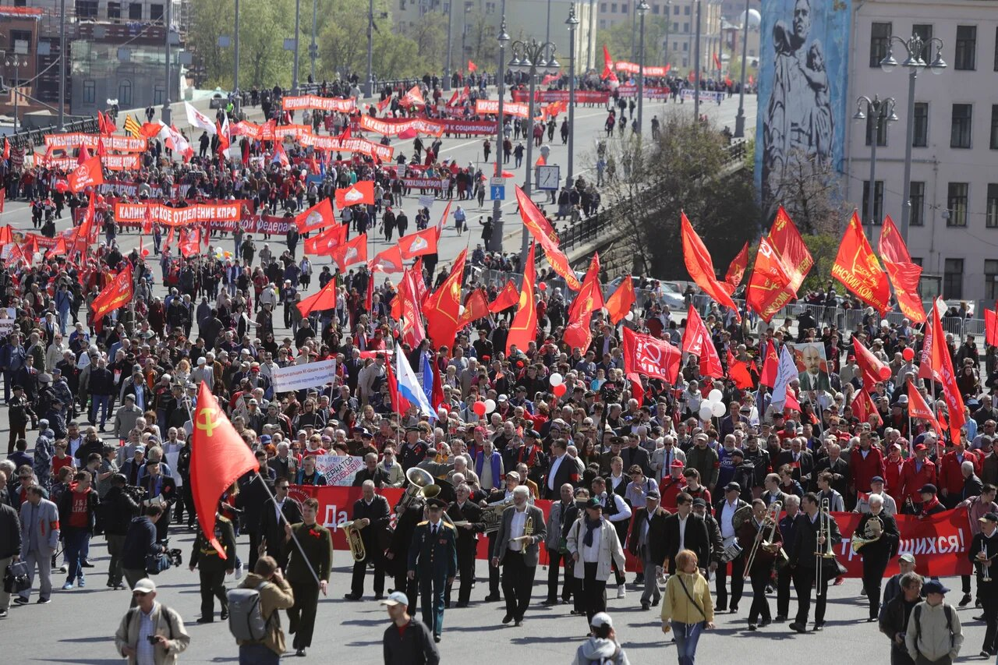

**Приложение** **№7**

